☆☆☆ 畷１団ボーイ隊通信 スカウトへの手紙 その64 2009.03-04月号 ☆☆☆
隊指導者 ： 川口隊長 xxx(xxxx)xxxx 岡崎副長 xxx(xxxx)xxxx
山泉副長 xxx(xxxx)xxxx 鉾立副長 xxx(xxxx)xxxx 仲谷副長補 xxx(xxxx)xxxx
今月のテーマ ： 「チームワークを築く！」 活動目標 ： 「冒険」
今月のソング ： 「楽しキャンプの朝」SBP.60 当番班 ： 「ハヤブサ班」
ホームページＵＲＬ ： http://www5e.biglobe.ne.jp/~nawate1

◎隊集会の報告と計画
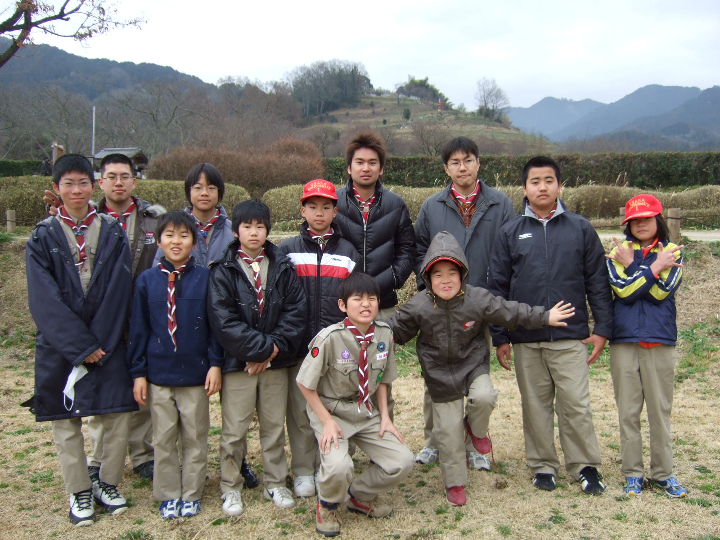
前回の隊集会は、２月２２日（日）の
世界友情の日に奈良県明日香村にお
いてパワーアップハイキングを実施し
ました。班毎にスタート地点を別にし、
道中の様々な課題をクリアしながら、
昼食も班毎に自由な時間に自由な場
所で食べる、そして指定されたゴール
で初めて全員顔を合わすというハイキ
ングでした。
両班ともケガや事故も無く、時間通
りにゴールすることができ、よかったと
思っています。スカウトの諸君はいかがだったでしょうか？
ボーイスカウトの活動は、どこへ行くのか、どこで何をしなければならないのか、もし事故が起こったらどうすべきなのか、を自分たちで考え、自分たちで決め、自分たちで行動し、自分たちでその責任を持つことがとても大切なことであり、君たちスカウトにはこのような経験を是非積んでもらいたいと思っています。
つまりハイキングの結果よりも、そのプロセスがとても大切なのです。最後に得た結果は大きな問題ではありません。どんな活動でも自分たちで努力し、自分たちで出した結果であれば、たとえ残念な結果になろうとも自信と達成感が得られるでしょう。隊長は常々君たちに、そういうことを感じて欲しいと思っているのです。
今回の隊集会では、ハヤブサ班が優秀班となりました。ハヤブサ班の諸君、おめでとう！班集会などでよく準備がされていたと思います。トラ班の諸君、今回は優秀班を逃しましたが、次回の奮起に大いに期待しています。
さて次回の集会は、４月２５日（土）から２６日（日）の一泊で班キャンプを計画してもらう予定です。先ほど書いたように、自分たちで考え、自分たちで行動する絶好の機会です。土曜日の集合時間・場所、食材、メニュー、プログラム内容などは各班で相談して決めてもらいます。班長、次長を中心として安全で楽しい班キャンプを計画して下さい。計画書は実施の２週間前までに隊長へ提出するようお願いします。
スカウト活動のプログラムの中で、キャンプはとても重要視されています。キャンプをすることによって、スカウト各自の自立性を養い、チームワークの大切さ、役割分担の必要性を体得することができるなど多くの教育的な効果が期待されます。安全管理、スケジュール管理をしっかりし、自分たちの手で楽しいキャンプにして欲しいと思っています。班の装備、個人の装備などしっかりと準備をお願いします。
<< 隊活動 >> ４月２５日（土）～２６日（日） 春季班キャンプ（場所は各班で設定）
２５日の集合時間、場所、持ち物は班長から指示
Ｖｏｌ．６４ ２００９．０３-０４
◎その他の行事
１月は、ビーバー隊、カブ隊との交流活動を展開しました。１月１８日（日）にはビーバー隊と田原の月泉寺で貴重な「座禅体験」をすることができました。また１月２５日（日）には珍しく雪の降る中、カブ隊と「スポーツ大会」を実施しました。午前は屋外でソフトボール大会、午後は屋内でドッジボール大会を行い、大いに盛り上がりました。
また２月８日（日）は、団の耐寒行事として、大和葛城山での耐寒登山を実施しました。今年は残念ながら積雪は無く、雪景色を見ることはできませんでした。

◎今年もスキー訓練！
今年もお楽しみのスキー訓練を計画しています。近年暖冬のためか積雪はあまり期待できませんが、３月２６日（木）夜から２９日（日）夜までの３泊４日（車中１泊）、新潟県妙高市の赤倉温泉スキー場で実施します。
家族と離れ大自然の中で雄大に野外活動をすることは大変意義深いことです。初めてスキーをするスカウト、スキーを毎年楽しみにしているスカウトなど思いは様々ですが、どんなことにも積極的にチャレンジしていく姿勢はとても大切です。
しかしながら、スキーに限らずどんな活動においても、事故やケガをすれば台無しです。今回のスキー訓練では、隊指導者の指示や自分たちで決めたルールをしっかりと守る、各スカウトが自分の安全は自分で守る、そして他の人々に対して思いやりを持つ、ということに重点を置きたいと思っています。みんなで協力して、安全で楽しい活動になるようかんばりましょう！

◎恒例！地区技能大会開催！
いよいよ今年も恒例の地区技能大会が近づいて来ました。昨年はまずまずの成績でしたが、今年はどんな結果になるのでしょうか？日程は４月１２日（日）、場所は今まで実施していた場所と大きく異なります。今年は地区内のすべてのボーイ隊から計２２個班が参加予定です。
今回の競技種目は、ハイキング（道中で計測・観察、読図、救急を実施）、野外工作、火起こし、手旗通信の４種目です。しかし、従来は公開されていた各種目の内容については、今回は非公開となりました。
競技の内容は非公開になりましたが、日頃の活動をしっかりとしていれば、必ずその成果は出るだろうと隊長は考えています。日頃の力をおおいに発揮し、素晴らしい成績を残して欲しいと願っています。そして昨年より技能やチームワークが向上した証を見せてもらいたいと思っています！

◎保護者の方へ
春のスキー訓練など大きな行事を控えて経済的にもご無理を申しますが、ご了解をお願い致します。５月には公民館フェスなど保護者の方々の支援要請をお願いすることがあると思います。ご協力をお願い致します。また、我が団では、スカウト数が減少しています。ご近所の方々へスカウト活動をご紹介頂ければ幸いです。
次回の保護者会は５月３０日（土）、総合センターの予定です。また改めてご案内をお送り致します。

